3. URA: PREBEREJO V UČBENIKU STRAN 61.

NAPIŠEJO NASLOV V ŠOLSKI ZVEZEK: VODA POTUJE SKOZI TELO IN PRENAŠA SNOVI.

ZAPIS V ZVEZEK (sliko narišejo):

Vodo vnašamo v telo s hrano in pijačo. Voda in snovi v prebavilih prehajajo v kri in po žilah potujejo po telesu.
Nekaj vode izločimo z dihanjem.
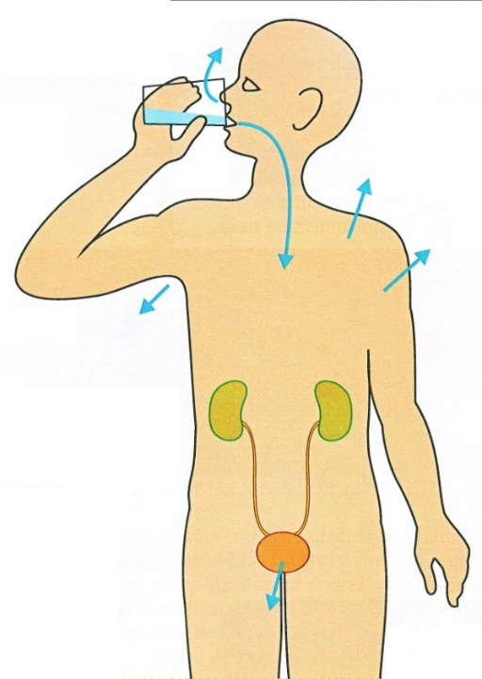
Kadar nam je vroče, se potimo. Telo se s potenjem ohlaja. Voda, ki izhlapeva skozi kožo (znoj, pot), vsebuje tudi odpadne snovi.

Večino odpadnih snovi izločimo s sečem.

